
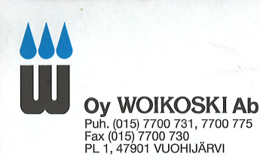

Luottotiedot:
ASIAKASNUMERO:
SEOSKAASUSUKELTAJIEN KAASUPOOLI
PULLOJEN VUOKRAUS
YKSITYISASIAKAS
KÄTEISASIAKAS
OMISTUSPULLOASIAKAS
ASIAKASTIEDOT
(täytetään painokirjaimin)
HUOM! Vuokrasopimusta ei tehdä alle 18-vuotiaan kanssa.
Asiakkaan täydellinen nimi (puhuttelunimi alleviivataan)
Lähiosoite / mistä alkaen ollut voimassa
Postinumero ja postitoimipaikka
Kotipaikka
Puhelin- ja matkapuhelinnumero suuntanumeroineen
Henkilötunnus (syntymäaika ja tunnusosa)
Ammatti tai toimi / työpaikka alkaen
Asiakkaan allekirjoitus ja nimen selvennys
(Edellä olevat tiedot vakuutan oikeiksi)
Käsittelijä Oy Woikoski Ab:ssa / paikka ja päiväys
TP
MP
OY WOIKOSKI AB TÄYTTÄÄ
Seur. tarkistus:
Tämän asiakastietolomakkeen tiedot tallennetaan tietojärjestelmäämme henkilötietolain mukaisesti.
ALV rek. Y-tunnus 01657354
Kotipaikka Mäntyharju

